راهنمای انجام ارزشیابی کیفیت تدریس استاد در سامانه آموزان
پس از پایان بخش فرم ارزشیابی برای دانشجویان بالینی فعال میشود پس از ورود به پورتال صفحه ای مشابه این مشاهده میکنند
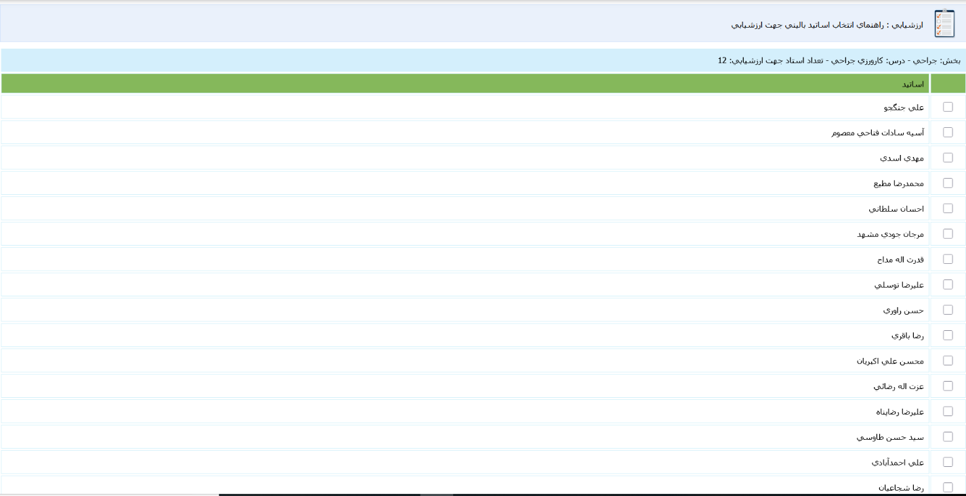
لیست اساتیدی که در بخش جراحی برای این دانشجو مشاهده میشود طبق دستورالعمل هر گروه باید حداقل تعدادی استاد را برای ارزشیابی انتخاب نمایند که این تعداد عددی ثابت نیست برای بخشهای مختلف متفاوت است پس از اینکه تعداد انتخابی شما به حداقل رسید با زدن ثبت به صفحه زیر میرسید
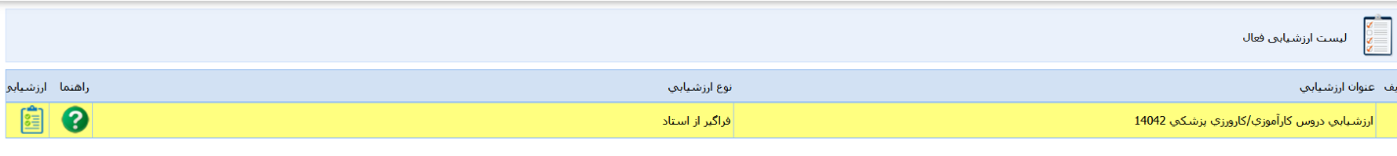
با زدن دگمه ارزشیابی وارد لیست اساتید میشوید استاد را انتخاب و بر روی دگمه انجام ارزشیابی کلیک میکند
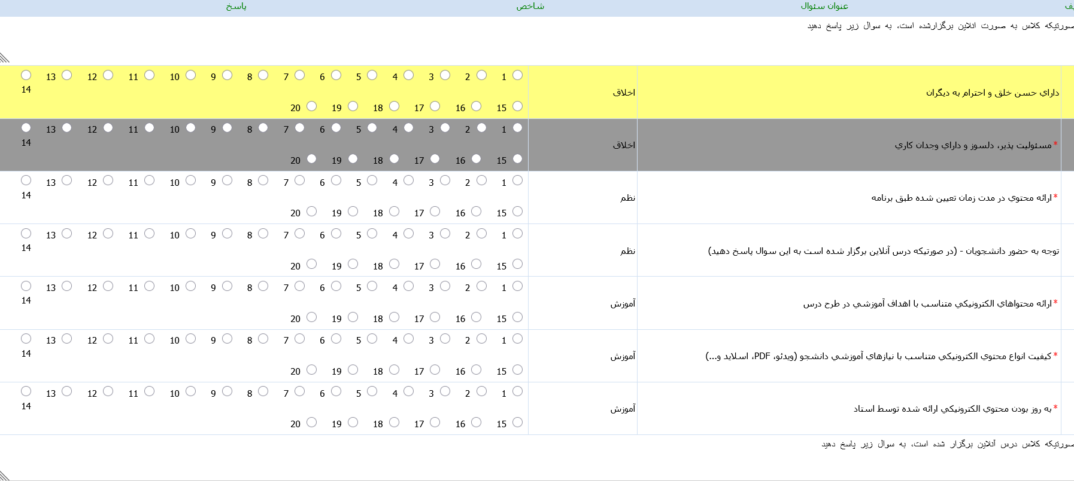
فرم ارزشیابی برای این استاد به دانشجو نمایش داده میشود که میتواند به سوالات پاسخ و در نهایت بر روی دگمه ثبت کلیلک نماید
پس از پر کردن این فرم مجددا به صفحه قبل بازمیگردد و اسم این استاد از لیست اساتیدی که باید ارزشیابی شوند حذف میشود
به همین ترتیب تا لیست کامل نشود ارزشیابی دانشجو به پایان نمیرسد .

